INSTALLATION

DE

APACHE

POUR

WINDOWS
(XP OU 2000)

Par Maisse Sébastien



Document en date du 30 octobre 2005

Préambule :

Bienvenue dans ce document qui a pour but de vous faire découvrir l'installation du serveur web Apache dans environnement Windows (XP ou 2000 voir 98).

Ce dernier est le travail de la Apache Software Foundation qui réunit d'autres projets.

Mais avant tout, une petite explication (provenant du site wikipedia.org) de ce qu'est un serveur web et à quoi il est destiné.

Qu'est-ce qu'un serveur web ?

Un serveur HTTP ou démon HTTP ou HTTPd (HTTP daemon) ou (moins précisément) serveur Web, est un logiciel servant des requêtes respectant le protocole de communication client-serveur HyperText Transfer Protocol (HTTP), qui a été développé pour le World Wide Web.

Un ordinateur sur lequel fonctionne un serveur HTTP est appelé serveur Web. Le terme « serveur Web » peut aussi désigner le serveur HTTP (le logiciel) lui-même. Les deux termes sont utilisés pour le logiciel car le protocole HTTP a été développé pour le Web et les pages Web sont en pratique toujours servies avec ce protocole. D'autres ressources du Web comme les fichiers à télécharger ou les flux audio ou vidéo sont en revanche fréquemment servies avec d'autres protocoles.

Les serveurs HTTP les plus utilisés sont :

- Apache HTTP Server de la Apache Software Foundation, successeur du NCSA httpd
- Internet Information Services de Microsoft (IIS)
- Sun ONE de Sun Microsystems (anciennement iPlanet de Netscape Communications Corporation)
- Le serveur Web Zeus de Zeus Technology

Le plus populaire est Apache HTTP Server qui sert environ 69% des sites Web en octobre 2005 selon Netcraft.

Historiquement, d'autres serveurs HTTP importants furent CERN httpd, développé par les inventeurs du Web, abandonné le 15 juillet 1996 et NCSA HTTPd, développé au NCSA en même temps que NCSA Mosaic, abandonné mi-1994.

Il existe aussi des serveurs HTTP qui sont des serveurs d'applications capables de faire serveur HTTP, comme Roxen ou Caudium.

La question ayant obtenue une réponse... Nous allons procéder maintenant à l'installation.

Téléchargement d'APACHE :

Avant l'installation, nous devons tout d'abord récupérer l'archive contenant notre futur serveur web. Pour ce faire rendez-vous sur le site apache.org. De là, il faut récupérer la version 2.0.XX de Apache pour environnement Windows.

Dans le cas présent, nous allons baser notre installation sur Apache version 2.0.55, version qui est actuellement diffusée à l'heure ou j'écris ce document.

Nom du fichier téléchargé : apache_2.0.55-win32-x86-no_ssl.msi

Bien entendu, il va de soi que vous pouvez baser votre installation sur une version supérieure. Vous pouvez effectuer le téléchargement de l'application à cette url :

http://httpd.apache.org/download.cgi

Ceci fait, nous pouvons à présent installer Apache sur notre machine.

Installation d'APACHE :

Localisez l'archive que vous avez téléchargée, par défaut sur le bureau si vous avez téléchargé avec firefox sinon une petite recherche (sur votre disque dur) vous permettra de localiser le programme d'installation d'Apache.

Un double-clic lancera le programme d'installation... On clique sur Next.

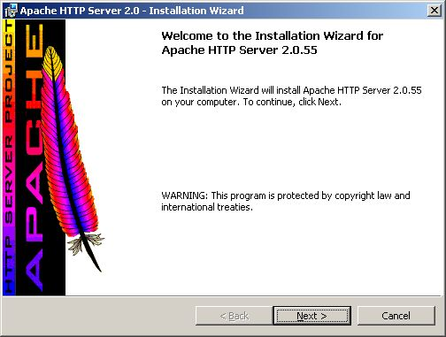

Nous devons tout d'abord accepter la licence d'utilisation de Apache. La licence est similaire à une licence GPL.

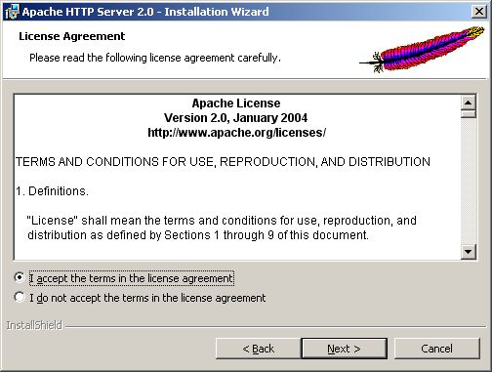
On coche I accept the terms in the licence agreement puis on clique sur Next.
Ceci étant si vous n'acceptez pas les termes de la licence, l'installation s'achèvera là...

Une petite explication de ce qu'est Apache. On clique sur Next.
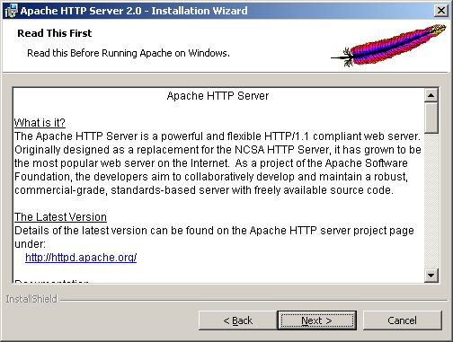

A cet écran, nous allons configurer le nom de domaine, le nom du serveur ainsi que l'adresse e-mail de l'administrateur du serveur.

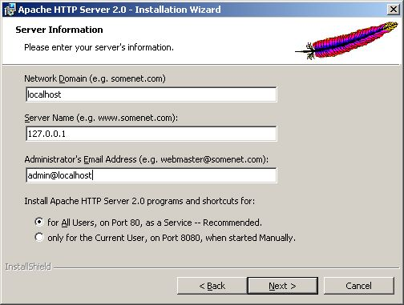
Network Domain : Nom de domaine du serveur, Localhost correspondant à l'hôte local dans le cas présent.

Server Name : Nom du serveur, ici, nous allons mettre 127.0.0.1 qui correspond à l'ip interne de la machine.

Administrator's Email Address : l'adresse e-mail de l'administrateur en l'occurrence vous.

For All Users, on Port 80, as Service : cette option permet d'installer apache pour tout les comptes utilisateurs en utilisant le port 80 (port utilisé par défaut pour un serveur web) en tant que service (le service est utilisé par Windows XP ou 2000).

only for the Current User, on Port 8080, when started Manually : cette option permet d'installer apache pour l'utilisateur courant (qui procède à l'installation) en utilisant le port 8080 et avec un démarrage manuel. Cette dernière est recommandée si vous ne souhaitez pas mettre en production votre serveur web, mais que vous l'utilisez dans un objectif de développement web.

Dans le cas présent, je procède à une installation de type « tout utilisateurs, sur le port 80 en tant que service ».

On clique sur Next pour continuer l'installation...

On choisi le type d'installation pour notre serveur web :

- Typical : Installation typique (va installer les principales éléments pour l'utilisation du serveur) – recommandé si vous n'avez pas trop d'idée des composants dont vous avez besoin.

- Custom : Installation personnalisée (on défini les composants que l'on souhaite installer pour notre serveur)

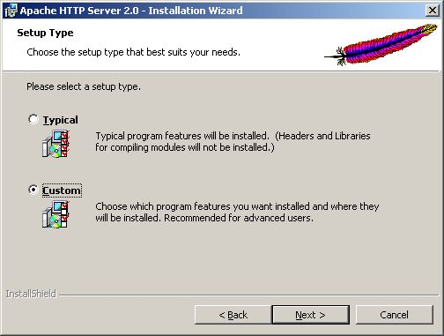
Dans, le cas présent, je choisis une installation de type Custom, et je clique sur Next.

Nous avons (ci-dessous) les principaux composants pour notre serveur web, à noter que tous ne sont pas utiles si l'on pense utiliser notre serveur de manière standard.

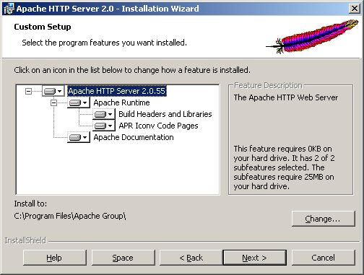
Dans le cas présent, on souhaite procéder à l'installation dans un répertoire autre que celui par défaut « C:\Program Files\Apache Group ».

Pour ce faire, on clique sur le bouton Change...
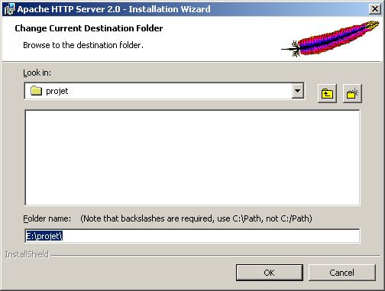

Ici, Apache sera installé dans le répertoire « E:\projet ». On clique sur le bouton OK pour valider puis sur le bouton Next pour continuer notre installation.

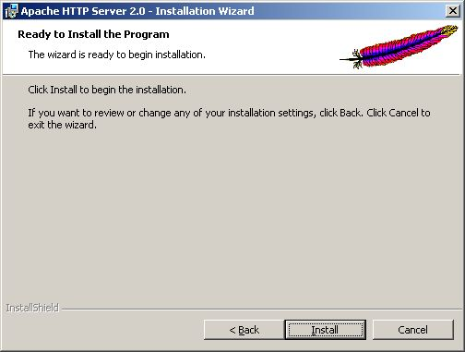
On clique sur le bouton Install pour procéder à l'installation.

Patience, installation en cours...

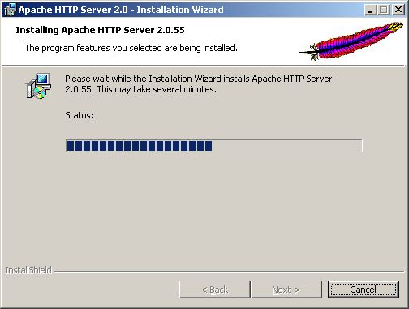
Si vous souhaitez annuler votre installation, cliquer sur le bouton Cancel.

Une fois l'installation terminée, nous avons l'écran ci-dessous qui s'affiche.

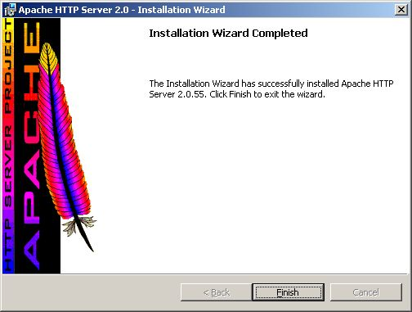
On clique sur le bouton Finish.

A présent, notre serveur est opérationnel, d'ailleurs, si l'installation était standard, les services sont déjà en action.

Par ailleurs, si vous regardez dans le menu Démarrer / Programmes, vous devriez avoir le menu suivant :
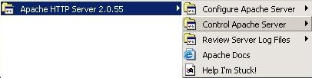
Vous aurez pu aussi remarquer la présence de Apache Service Monitor dans votre systray (à côté l' heure) qui est représenté par l'icône ci-dessous :

Cet utilitaire vous permet de démarrer / arrêter /redémarrer le service Apache2. Pour accéder à Apache monitor, un clique droit sur vous affichera le menu ... Open Apache Monitor. Ce dernier vous permettant de lancer ou non votre Apache.

Note : Si vous souhaitez lancer votre service apache sans pour cela passer par Apache Service Monitor. Il vous suffit de faire un clique droit sur Poste de Travail / Gérer ensuite, aller dans la rubrique Services et applications / Services. Là, on trouve le service Apache2 sur lequel on va faire un clique droit, puis démarrer ou arrêter selon le cas.

Une astuce toute simple est d'ouvrir une invite de commande, pour cela, Démarrer / Exécuter puis taper CMD (ou cmd, ça n'a pas d'importance). La fenêtre ouverte, on tape

NET START APACHE2 (pour démarrer le service)

NET STOP APACHE2 (pour arrêter le service)

Voilà, votre service sera lancé ou arrêté selon le cas.

Ceci étant nous allons effectuer une vérification pour savoir si notre serveur est bien en cours de fonctionnement.

Ma première visite !

Pour cela, on ouvre notre navigateur favori (Firefox par exemple), puis on tape dans la barre d'adresse :

http://localhost

ou

http://127.0.0.1

Si lors de l'installation vous avez choisi l'option « only for the Current User, on Port 8080, when started Manually », vous devez ajouter :8080 à la fin de l'url comme ceci :

http://localhost:8080

ou

http://127.0.0.1:8080

Ceci n'étant valide que dans le cas où vous avez entré les mêmes informations indiquées lors de l'installation.

Si vous avez rentré une ip de votre réseau local en lieu et place de 127.0.0.1. Votre serveur est visible à l'url suivante depuis n'importe quel poste de votre réseau LAN.

http://192.168.0.1 (par exemple)

Si tout a été bien installé et fonctionne, vous devriez avoir un écran similaire à celui-ci.


Votre serveur web est à présent online.

En cas de problème :

Si pour une raison ou une autre, vous n'arrivez pas à accéder à la page par défaut de apache (ci-dessus), il vous faut vérifier les points suivants :

Vérifier que le service apache2 est bien démarré, pour cela utiliser le Gestionnaire de l'ordinateur rubrique Services et applications / Services dans lequel vous aurez l'état actuel du service en question.

Vérifier le fichier log de apache, ce dernier se nomme error.log est ce trouve dans le sous-répertoire logs de votre Apache. Celui-ci inscrivant les errors qui peuvent être intervenu lors du lancement du service ainsi que pendant son fonctionnement.

Configuration d'APACHE :

La configuration de Apache se fait de manière simple et ce via un seul et unique fichier de configuration. Le fichier de configuration du serveur web se nomme httpd.conf ( un fichier texte qui sera édité avec le bloc-notes) et est situé dans le sous-répertoire conf d'Apache.

Ce fichier contient les principaux éléments pour faire en sorte que votre serveur web tourne sans encombre. Une modification dans ce fichier peut rendre indisponible Apache.

Voyons quelques paramètres paramétrables sans trop de difficulté.

Tout d'abord, une chose bien utile si vous ne souhaitez pas utiliser le répertoire de base de Apache pour vos documents web. Par défaut, le sous-répertoire qui contient les pages web se nomme htdocs, si vous souhaitez modifier cela, repérez le paramètre « DocumentRoot »
puis modifier comme ceci :

DocumentRoot "e:/projet/www"

On aura pris soit de créer le sous-répertoire www dans e:/projet avant même d'avoir fait la modification dans le fichier de configuration, sinon cela aurait pour effet de générer une erreur lors du lancement d'Apache.

Si pour une raison ou pour un autre, on souhaite modifier l'adresse e-mail de l'administrateur du serveur, on repère le paramètre ServerAdmin puis on lui indique en valeur une adresse e-mail (de préférence valide).

ServerAdmin toto@nomdedomaine.com

Si l'on souhaite indiquer les fichiers qui seront traités comme des fichiers de base du serveur web, c'est-à-dire la page par défaut d'un répertoire web, nous pouvons modifier pour cela le paramètre DirectoryIndex.

DirectoryIndex index.htm index.html index.php index.php5

Ici, toutes les pages qui se nomment index.html, index.html, index.php ou index.php5 seront prises en compte par le serveur web comme page par défaut d'un site web.

Pour faire en sorte que le visiteur est un minimum d'information concernant votre serveur lorsque une page d'erreur type 404 s'affiche, nous pouvons modifier la valeur du paramètre ServerTokens.

ServerTokens Prod

En donnant la valeur Prod cela permet de ne fournir que le nom du serveur, soit dans le cas présent Apache, il n'y aura aucune information concernant la version utilisée ni d'autres informations qui pourraient renseigner une personne mal intentionnée.

Par ailleurs, je veille à fournir une adresse e-mail qui pourrait permettre au visiteur de m'informer d'un éventuel problème sur le serveur. Pour ce faire je modifie la valeur du paramètre Server Signature.

Comme ceci :

ServerSignature Email

Ce qui au final lorsqu'un message d'erreur est affiché permet à tout visiteur de pouvoir prévenir l'administrateur du serveur.

Une option qui est très utile est l'utilisation du module status, un module est une fonction qui permet d'ajouter des fonctions à votre serveur web.

Le module status permet dans le cas présent d'obtenir des informations en quasi temps réel sur l'état du serveur.

Pour ce faire dans le fichier de configuration, je vais rechercher la ligne suivante :

# LoadModule status_module modules/mod_status.so

Dans le cas présent, la ligne est actuellement en commentaire puisque ayant un # en son début de ligne.

Donc, on décommente tout d'abord la ligne :

LoadModule status_module modules/mod_status.so

Puis l'on recherche les quelques lignes ci-dessous (lignes qui dans leur version d'origine sont là aussi commentés #) :

<Location /server-status>
SetHandler server-status
Order deny,allow
Deny from all
Allow from 127.0.0.1
</Location>

Ces quelques lignes permettent de rendre ou non disponible l'état du serveur. Le Deny from all permet tout d'abord interdit l'accès à tout le monde puis avec l'option Allow from 127.0.0.1 de l'autoriser uniquement à 127.0.0.1 (la consultation sera donc possible que depuis le serveur et non depuis une machine dans le réseau local par exemple).

Une fois la modification, on enregistre le fichier de configuration puis l'on ouvre son navigateur favori (Opéra par exemple).

Dans la barre d'adresse : http://localhost/server-status

Ceci ayant un résultat comparable à cela :

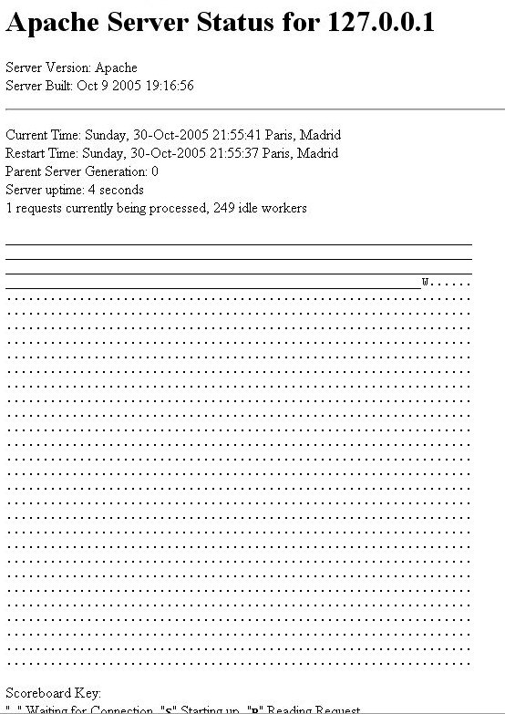
Voilà donc en somme un aperçu de la configuration d'un serveur web Apache.

Si vous souhaitez de plus amples informations concernant la configuration d'un serveur Apache, je vous invite à lire le manuel pour la version 2.0 qui se trouve dans le sous-répertoire manual d'Apache.

Ou sur la version online qui se trouve à l'url suivante :

http://httpd.apache.org/docs/2.0/

Conclusion :

Vous avez à présent un serveur web opérationnel que vous pouvez rendre disponible sur internet et ce de manière simple. Il est à noter que la configuration du serveur quoiqu'un peut ardu au début devient vite une chose acquise pour le peu qu'on se donne la peine de lire le manuel.

Si vous avez des questions / suggestions concernant ce document, je vous encourage à me contacter soit par e-mail à thecyberseb@hotmail.com, soit en laissant un message sur le forum qui se trouve à l'url suivante :

http://forum.monserveurperso.com

Pour de plus amples documents sur divers sujets, faite un tour à l'url ci-dessous...

http://tutorial.monserveurperso.com

Merci à Salvador pour la relecture ainsi que pour la correction orthographique.

Merci d'avoir pris le temps de lire ce document :-)

